 | ООО «Карта Твоих Впечатлений» ИНН 5022079035  ЕФРТ В031-00161-77/01537571 от 20.11.2024  М. О. г. Коломна ул. Малышева д.17 офис 30  эл. почта: ktv2024@list.ru  телефоны для связи: +7-915-454-78-52; +7-915-142-74-22

Транспорт: автобус на 35 посадочных мест
Маршрут: Коломна-МЧС России-Коломна

«Мир пожарной безопасности: от теории к практике»

Выезд из Коломны
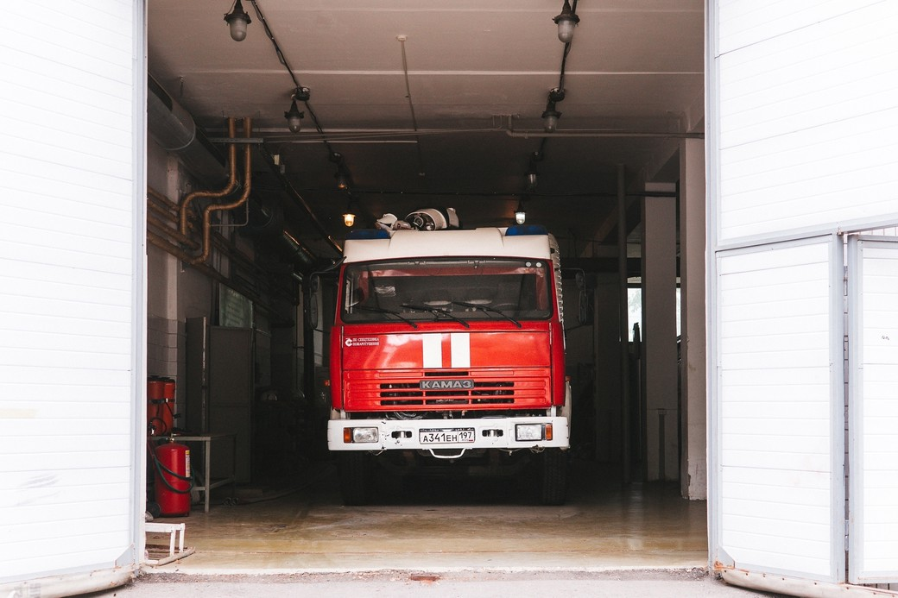
Хотите узнать, как настоящие герои спасают жизни?

Приглашаем на уникальную экскурсию в Учебный центр МЧС, где у вас будет возможность погрузиться в увлекательную атмосферу работы пожарных и спасателей! Это не просто экскурсия — это настоящий адреналиновый опыт, который даст вам возможность освоить важные навыки в области безопасности и взаимодействия с техникой.

На экскурсии вы узнаете:
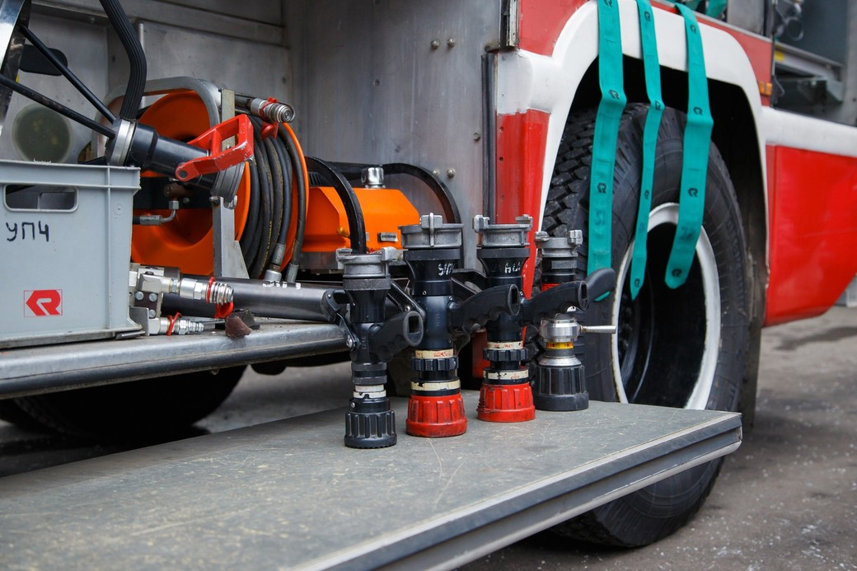
1) Как работают пожарные и какое снаряжение используют;
2) Устройство пожарной машины и её возможности;
3) Способы попадания и эвакуации из зданий и сооружений;
4) Тренировочные комплексы для пожарных и спасателей.

Получите практическую подготовку (в интерактивной программе):
1) Возможность залезть в пожарную машину, увидеть её внутреннее устройство и посидеть за рулём;
2) Поработать с пожарным рукавом, цель: попасть из пожарного ствола в мишень;
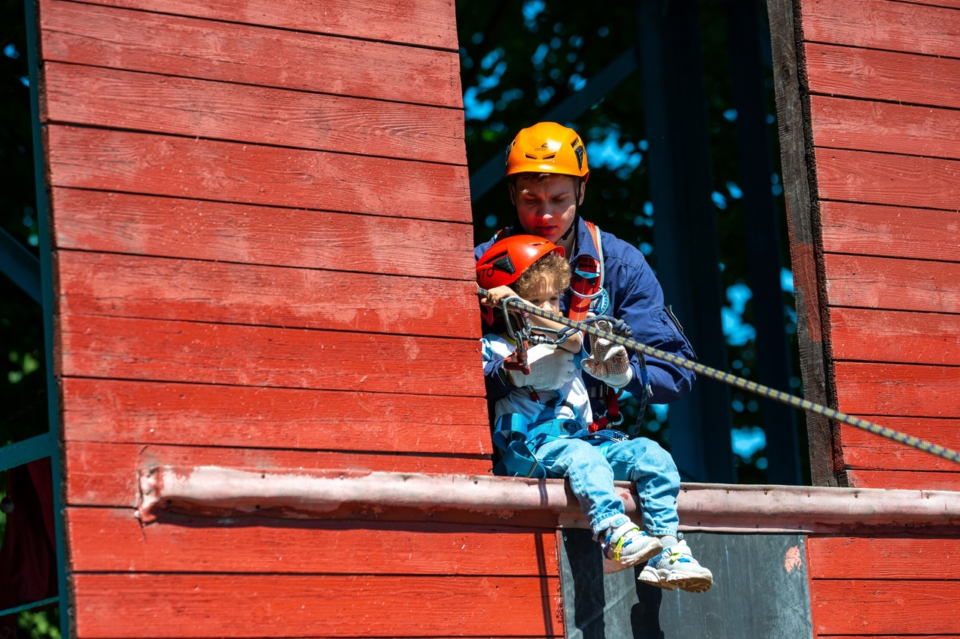
3) Поучаствовать в спасательной операции в лабиринте теплодымокамеры со спасением условных пострадавших;
4) Пройти альпинистскую подготовку с подъёмом по штурмовой лестнице на второй этаж учебной башни и последующей эвакуацией из окна по канату (все действия выполняются со страховкой и опытными инструкторами).

Стоимость тура на группу:
Группа 18шк +1уч б/пл = 4 250руб/шк, 3 550руб/взр (без интерактива)
Группа 26шк +1 уч б/пл = 3 650 руб/шк, 2 950руб/взр (без интерактива)
Группа 32шк + 1 уч б/пл= 3 400 руб/шк, 2 700руб/взр (без интерактива)

В стоимость тура входит: проезд на комфортабельном автобусе, экскурсия, интерактивная программа для школьников, сопровождение представителем компании, транспортная и пассажирская страховка, оформление документов в ГИБДД.

*Фирма оставляет за собой право на замену транспорта при наборе группы менее 18 человек на микроавтобус туркласса. Посадочные места будут изменены.

**Фирма оставляет за собой право менять порядок экскурсий, не меняя программы в целом. В случаях непреодолимый силы (форс-мажорах), компания имеет право на замену запланированного экскурсионного объекта не теряя качества.

